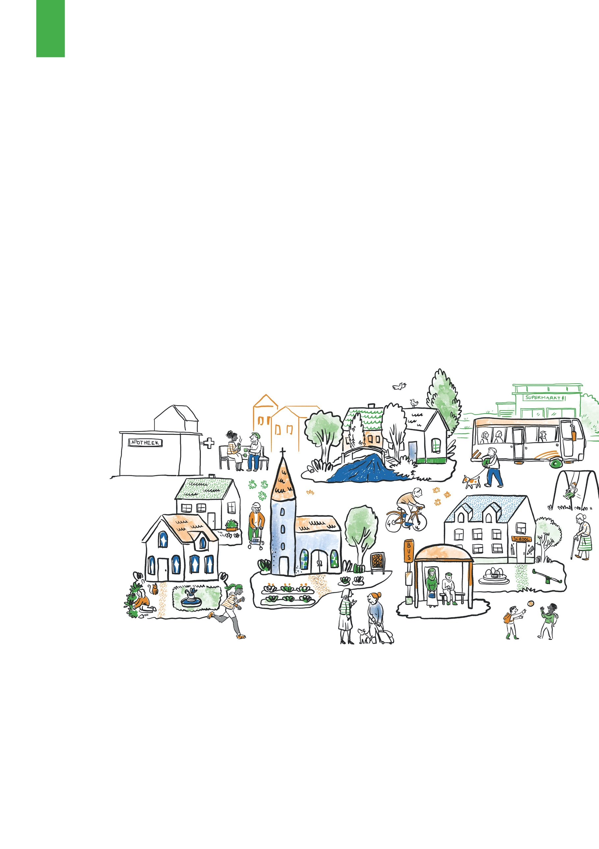
Reflectie-en terugkoppelingsdocument [vul hier de naam van je organisatie/gemeente in]

Visievorming zorgzame buurten

Zorgzame Buurten beleidsmatig gekaderd

Schrijf hieronder kort en bondig wat volgens jou het belangrijkste is om te onthouden van het beleidskader.

Wat kan inzetten op een zorgzame buurt betekenen?

Schrijf hieronder kort en bondig wat volgens jou het belangrijkste is om te onthouden van de betekenis van zorgzame buurten.

Wat kan inzetten op een zorgzame buurt betekenen voor jouw buurt of dorp?

Schrijf hieronder kort en bondig voor welke uitdagingen jouw buurt of dorp, volgens jou, staat.

Zorgzame buurten: wat (niet) te verwachten

Schrijf hieronder kort en bondig wat volgens jou het belangrijkste is om te onthouden over wat je wel of niet kan verwachten van zorgzame buurten.

Visievorming zorgzame buurten:
waar willen we naartoe?

Samenvatting en tussentijdse conclusies
Zorgzame buurten: waar willen we naartoe?

Schrijf hieronder kort en bondig de gezamenlijk geformuleerde visie rond zorgzame buurten neer op basis van de oefening die je maakte.

Zorgzame buurten: waar willen we naartoe?

Schrijf hieronder op hoe je je participatie voor visievorming aanpakte. Werkte je samen met professionals, verenigingen, buurtbewoners, vrijwilligers…? Hoe wil je hen in de toekomst nog betrekken?

Extra denkoefening

Probeer je visie creatief te verwerken:
- Bedenk een catchy slogan
- Teken visueel uit wat je visie is
- Maak een filmpje met kernwoorden

Schrijf de brainstorm hier neer

De buurtanalyse: kwantitatieve analyse
Voor je begint: overzichtstabel
In deze tabel kan je samenvattend je cijfers verzamelen per buurt. Zo kan je zien wat er opvalt per buurt en waar er kansen en aanknopingspunten zijn om er in de verdere analyse mee aan de slag te gaan.

 | Buurt 1 | Buurt 2 | Buurt 3 | Buurt …
Geslacht
Leeftijd
Verhuisbewegingen
Demografische coëfficiënten
Huishoudelijke samenstelling
Socio-economische status
Eigenaar of huurder
Personen van vreemde origine
Fysieke gezondheid
Mentale gezondheid
Spreiding inwoners/woningen
Lucht en geluid
Hitte
Groen
Mobiliteit
Walkability
Vrije tijd
Basisvoorzieningen (locatus, ...)
Zorgvoorzieningen (huisarts, ouderenvoorzieningen, sociale kaart...)
Wonen
Woonvormen

Voor je begint: overzichtskaart

- Print een kaart van je gemeente af op een groot formaat. Kies zelf de kaart die je het gemakkelijkste leest of die je reeds op een groot afdrukformaat ter beschikking hebt. Je kan een kaartafdruk nemen via . Als alternatief kan je steeds ook een afdruk nemen van de basiskaart via www.geopunt.be. Kies de achtergrond die je voorkeur geniet. Hier werd gekozen voor de kaart met GBR grijs, de grenzen van de gemeente en de statistische sectoren (voor meer info zie bijlagen).
- Duid de statistische sectoren aan (zie ook document “databanken toegelicht”).
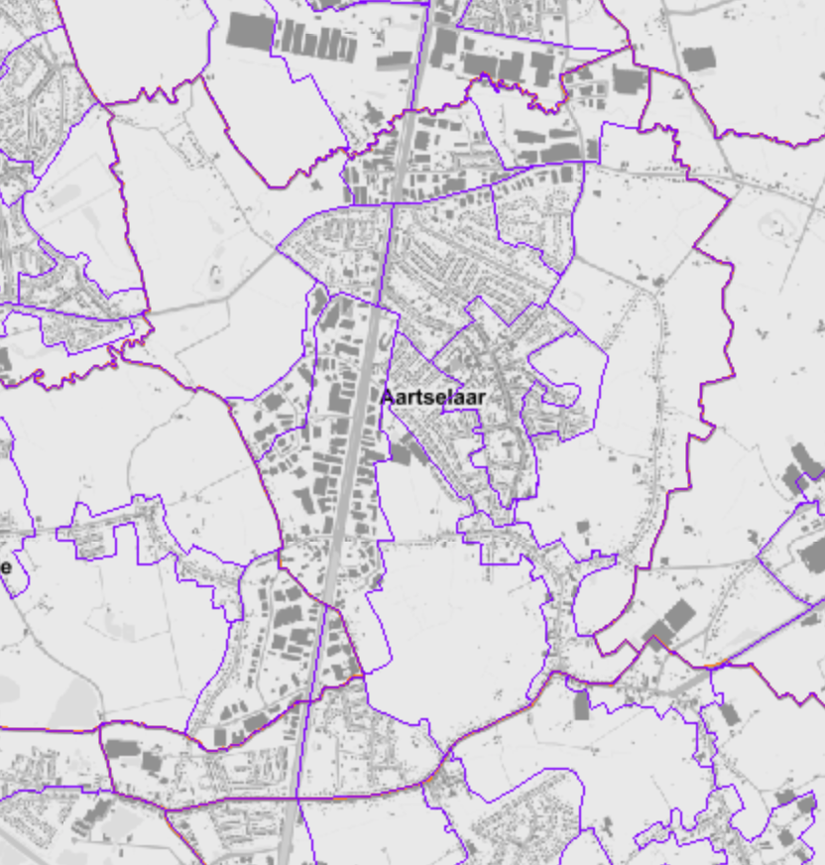
Figuur 1 Voorbeeld Aartselaar

Kwantitatieve buurtanalyse:
wie leeft er in de buurt(en)?

1. Wie leeft er in de buurten?

Plaats hier de tabel en/of kaart die een overzicht geeft van het aantal inwoners per statistische sector.

1.1.Geslacht
Plaats hier je tabellen, kaartjes

Wat valt op wanneer je de cijfers bekijkt?
Bv. Je ziet voor de gemeente Aartselaar dat er meer vrouwen zijn in de statistische sector Leug, Notelaan en Zinkval. Dit is interessant om mee te nemen als er verdere cijfers opgezocht worden over bv. informele zorg en gezondheid.

1.2. Leeftijdsverdeling

Plaats hier je tabellen, kaartjes

Wat valt op wanneer je de cijfers bekijkt?
Bv. We zien dat er in Aartselaar-centrum, Notelaan, Ten dorpe, Kelistraat-Oever en Klein Grippe meer 80-89 jarigen zijn. Dit is een oudere doelgroep en kan duiden op mogelijke kwetsbaarheden zoals gevoelens van eenzaamheid of ondersteuningsnoden en vragen. Ook hebben ze vaker een kleiner netwerk.

1.3. Woonstabiliteit

Plaats hier je tabellen, kaartjes

Wat valt op wanneer je de cijfers bekijkt?
Bv. je ziet een lagere woonstabiliteit in de statistische sectoren Bruinen Baard, Notelaan en Ysselaar in Aartselaar. Dit kan duiden op sociale kwetsbaarheden omdat recent verhuizen gepaard kan gaan met een hoger risico op sociaal isolement. Bovendien weten we dat er in Notenlaan meer ouderen wonen. Ouderen die de afgelopen 10 jaar verhuisden hebben meer kans op fysieke en mentale kwetsbaarheden.

1.4. Demografische coëfficiënten

Plaats hier je tabellen, kaartjes

Wat valt op wanneer je de cijfers bekijkt?

1.5. Huishoudelijke samenstelling

Plaats hier je tabellen, kaartjes

Wat valt op wanneer je de cijfers bekijkt?

1.6. Socio-economische status

Plaats hier je tabellen, kaartjes

Wat valt op wanneer je de cijfers bekijkt?

1.7. Eigenaar of huurder?

Plaats hier je tabellen, kaartjes

Wat valt op wanneer je de cijfers bekijkt?

1.8. Personen van vreemde origine

Plaats hier je tabellen, kaartjes

Wat valt op wanneer je de cijfers bekijkt?

1.9. Fysieke en mentale gezondheid

Plaats hier je tabellen, kaartjes

Wat valt op wanneer je de cijfers bekijkt?

2. Samenvatting en tussentijdse conclusies

2.1. Wie leeft er in je buurt(en)?
Bekijk alle samenvattingen die je maakte per signaalindicator. Tracht op basis hiervan kort neer te schrijven welke potentieel kwetsbare doelgroepen er sterk vertegenwoordigd zijn in de buurt(en) die je onder de loep nam, alsook waar je mogelijk kansen en aanknopingspunten ziet.

Bijvoorbeeld:
- Het valt op dat er veel oudste ouderen zijn in de buurt. Ook is het percentage alleenwonenden bij de 75+ hoog. Het % 65-plussers met een vervangingsinkomen is weliswaar laag
- Er zijn veel éénoudergezinnen met minstens één minderjarig kind in de buurt. Het percentage leerlingen in het secundair onderwijs met een lager opgeleide moeder is ook hoog.

- ………..
- ……………………..
- ……………………………………….

2.2. Zijn er cijfers die wijzen op een signaal van verhoogd risico op eenzaamheid en sociaal isolement?
Bekijk alle samenvattingen die je maakte per indicator. Tracht op basis hiervan kort neer te schrijven of er mogelijk een verhoogd risico is op eenzaamheid en sociaal isolement in de buurt(en)?

Bijvoorbeeld:
- Het % alleenwonenden tussen de 18 en 64 jaar oud is hoog in vergelijking met omliggende buurten. Ook valt op dat het % inwoners binnen deze leeftijdsgroep die recht hebben op een verhoogde tegemoetkoming hoog is. Twee indicatoren die aangeven dat deze leeftijdsgroep in de buurt een verhoogd risico kent op eenzaamheid en sociaal isolement.

- ………..
- ……………………..
- ……………………………………….

2.3. Zijn er cijfers die wijzen op een signaal van een verhoogde (onbeantwoorde) zorg- en ondersteuningsnood?
Bekijk alle samenvattingen die je maakte per indicator. Tracht op basis hiervan kort neer te schrijven of er mogelijk een verhoogd risico is (onbeantwoorde) zorg- en ondersteuningsnood

Bijvoorbeeld:
- Het % ‘jongere ouderen’ in de buurt is hoog in vergelijking met de omliggende buurten. Ook valt op dat onder de 60’ers er veel personen zijn met chronische gezondheidsproblemen. Mogelijk heeft deze groep nog niet de zorg in huis die ze nodig hebben.
- Het % inwoners die gebruikt maakt van antidepressiva is hoog. Dit vraagt mogelijk om aandacht voor het mentaal welbevinden van de inwoners.

- ………..
- ……………………..
- ……………………………………….

2.4. Zijn er cijfers die die wijzen op de nood aan en het potentieel aan informele zorg?
Bekijk alle samenvattingen die je maakte per indicator. Tracht op basis hiervan kort neer te schrijven of er mogelijk een verhoogd risico is (onbeantwoorde) zorg- en ondersteuningsnood

Bijvoorbeeld:
- De burenhulpratio is hoog in de buurt in vergelijking met het gemiddelde voor de gemeente en de Provincie. Er zijn potentieel veel helpende handen in de buurt die gemobiliseerd kunnen worden in kader van burenhulp.

- ………..
- ……………………..
- ……………………………………….

2.5. Wat zeker te onthouden?
Schrijf hier je tussentijdse conclusies op van de kwantitatieve analyse. Wat zijn volgens jou de belangrijkste conclusies?

- ………..
- ……………………..
- ……………………………………….

2.6. Mogelijke aanknopingspunten
Waar zie je mogelijk aanknopingspunten die je kan inzetten voor het realiseren van meer zorgzame buurten in de praktijk?

Bijvoorbeeld: een hoge woonstabiliteit, een hoge “burenhulpratio” …

- ………..
- ……………………..
- ……………………………………….

2.7. Welke vragen neem je mee?
De cijfers geven een eerste beeld van wie er woont in de buurt(en). Ze geven een indicatie van mogelijk kwetsbare doelgroepen, mogelijke noden… . Vergeet niet dat ze slechts één puzzelstuk vormen in het verhaal. Cijfers roepen ook vragen op: schrijf hier de vragen neer die je zeker nog verder wil verkennen in de volgende stap van de analyse.

Bijvoorbeeld:
- de woonstabiliteit is laag in de buurt, klopt het dat er weinig sociale cohesie is? Hoe ervaren de inwoners het sociaal leven in de buurt?

- ………..
- ……………………..
- ……………………………………….

De buurtanalyse: ruimtelijke omgevingsanalyse

1. De buurt van bovenaf bekeken

1.1. Spreiding van inwoners
Plaats hier je kaartjes

Wat valt op wanneer je de buurt bekijkt?

1.2. Linten, kernen of verspreide bebouwing
Plaats hier je kaartjes

Wat valt op wanneer je de buurt bekijkt?
- Welke buurten bestaan uit kernen?
- Welke buurten bestaan uit linten?
- Welke buurten bestaan uit verspreide bebouwing?
Wat valt op wanneer je de buurt bekijkt?

1.3. Spreiding van woningen
Plaats hier je kaartjes

Wat valt op wanneer je de buurt bekijkt?

Overzichtskaart: Buurt van bovenaf bekeken
Bekijk de buurt van bovenaf. Maak alvast een samenvatting van je bekomen resultaten. Duid op je overzichtskaart aan:
- Waar zijn de kernen?
- Waar is er lintbebouwing?
- Waar is er een verspreide bebouwing?

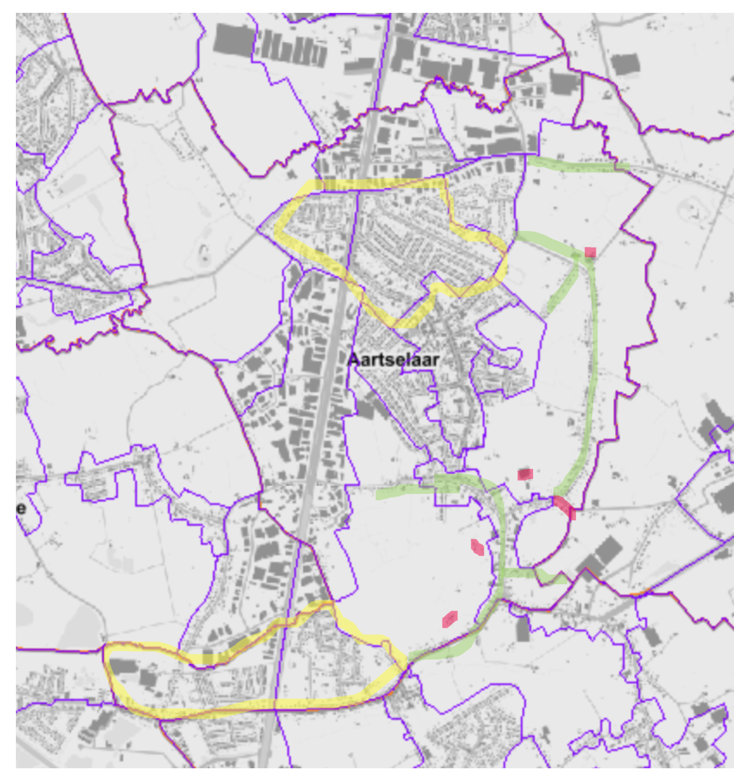
Figuur 2: Voorbeeld gemeente van bovenaf, linten (groen), kernen (geel), verspreide bebouwing (rood)

2. Fysieke omgeving

2.1. Luchtkwaliteit

Plaats hier je kaartjes

Wat valt op wanneer je de kaart bekijkt?

2.2. Geluidsbelasting

Plaats hier je kaartjes

Wat valt op wanneer je de kaart bekijkt?

2.3. Hittestress
Plaats hier je kaartjes

Wat valt op wanneer je de kaart bekijkt?

2.4. Groene (speel)ruimtes

Plaats hier je kaartjes

Wat valt op wanneer je de kaart bekijkt?

2.5. Mobiliteit

Plaats hier je kaartjes

Wat valt op wanneer je de kaart bekijkt? Valt er iets op als je aan het STOP-principe terugdenkt?

2.6. Walkability

Plaats hier je kaartjes

- Wat valt je op als je naar de algemene walkabilityscore kijkt?
- Wat valt je op als je naar de score op stratenconnectiviteit kijkt?
- Wat valt je op als je naar de score op woondichtheid kijkt?
- Wat valt je op als je naar de score op functiemix kijkt?

Wat valt op wanneer je de kaart bekijkt?

Overzichtskaart: Fysieke omgeving
Duid de opvallendste elementen vanuit de ruimtelijke omgevingsanalyse aan op de overzichtskaart, met pen, met post-its of gekleurde stickers:
  - Waar is er geluidsoverlast?
  - Waar is er slechte luchtkwaliteit?
  - Waar is er groen?
  - Waar zijn de haltes van de lijn?
  - Welke buurten hebben een hoge stratenconnectiviteit? Welke buurten een lage?
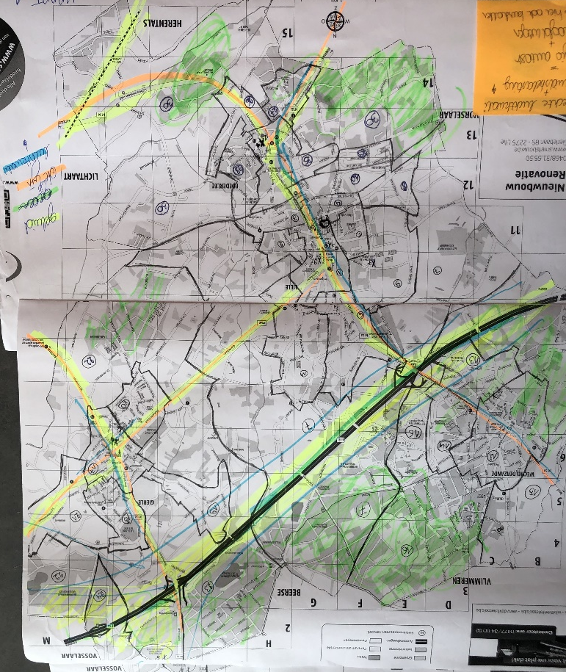
Figuur 3 Voorbeeldkaart Lille met statistische sectoren en omgevingsindicatoren (geluid, groen, de lijn en luchtkwaliteit) aangeduid. Auteur: Lotte Baeyens

3. Sociaal infrastructuur van de buurt(en)

3.1. Vrije tijd

Plaats hier je kaartjes

Wat valt op wanneer je de kaart bekijkt?

Overzichtskaart: Sociale Infrastructuur
Duid de opvallendste elementen vanuit de ruimtelijke omgevingsanalyse aan op de overzichtskaart, met pen, met post-its of gekleurde stickers:
  - Welke sociale infrastructuur is er in de buurt? Horeca, vrije tijdsorganisaties, sportaccommodaties …
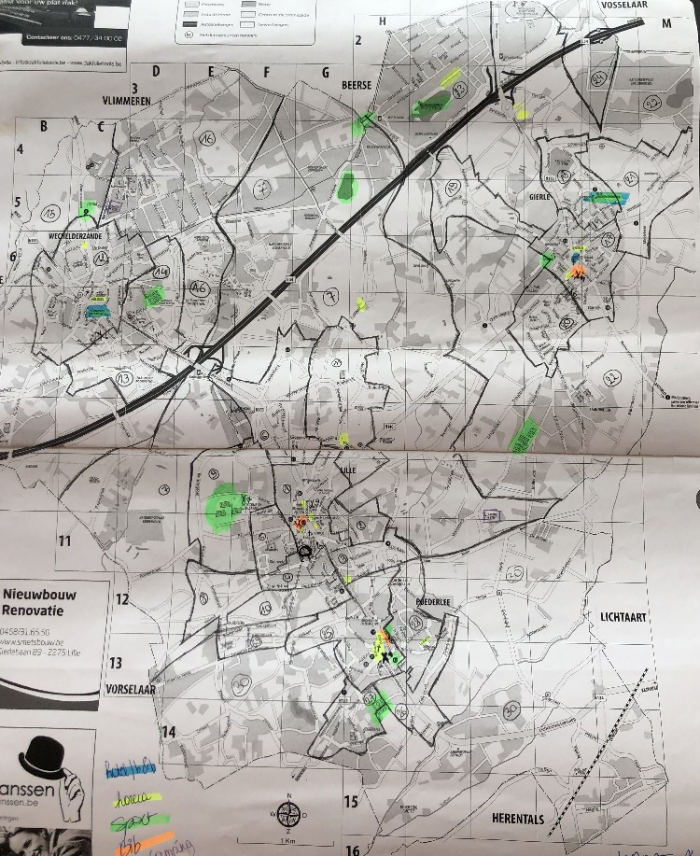
Figuur 4 Voorbeeldkaart Lille met statistische sectoren en sociale voorzieningen (hotel, horeca, sport, bib) aangeduid. Auteur: Lotte Baeyens

4. Basisvoorzieningen in de buurt

4.1. Voorzieningsniveau

Plaats hier je kaartjes

Wat valt op wanneer je de kaart bekijkt?

4.2. Basisvoorzieningen in de buurt

Plaats hier je kaartjes

Wat valt op wanneer je de kaart bekijkt?

4.3. Locatus

Plaats hier je kaartjes

Wat valt op wanneer je de kaart bekijkt?

Overzichtskaart: Basisvoorzieningen
Duid de opvallendste elementen vanuit de ruimtelijke omgevingsanalyse aan op de overzichtskaart, met pen, met post-its of gekleurde stickers:
  - Welke buurten hebben goede basisvoorzieningen, duid de handelaars aan.
  - Welke buurten hebben goede basisdiensten, duid de diensten (post, bank…) aan.
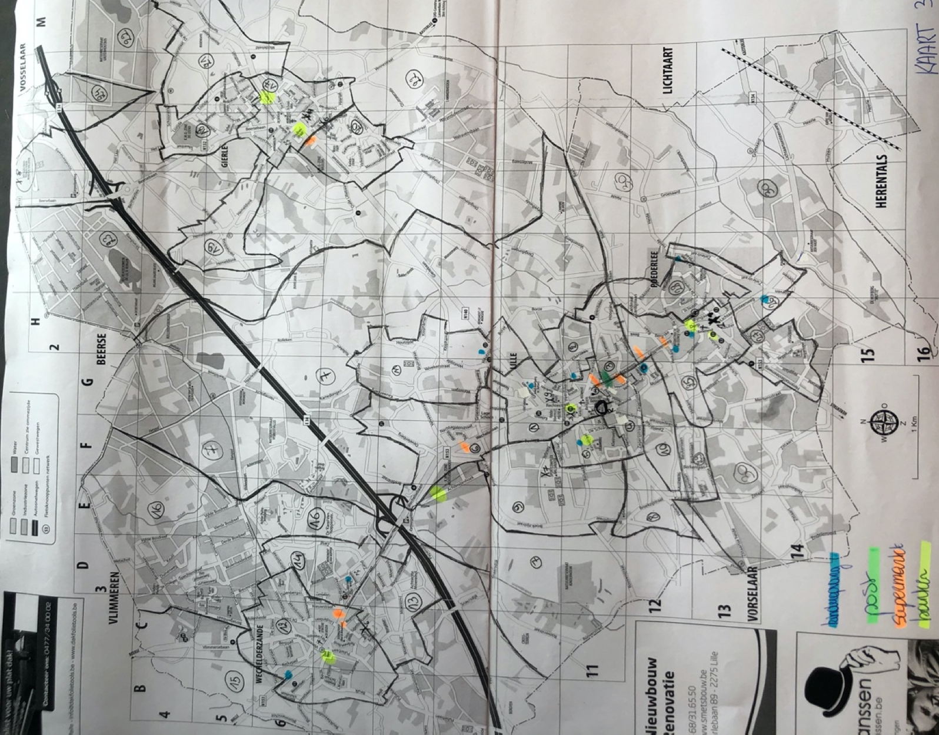
Figuur 5 Voorbeeldkaart Lille met statistische sectoren en post, kinderopvang, supermarkt en bakker aangeduid. Auteur: Lotte Baeyens

5. Zorg – en ondersteuningsvoorzieningen in de buurt

5.1. Zorg en ondersteuning in de buurt

Plaats hier je kaartjes

Wat valt op wanneer je de kaart bekijkt?

5.2. Huisartsen

Plaats hier je tabellen

Wat valt op wanneer je de tabel bekijkt?

5.3. Sociale kaart

Plaats hier je kaartjes

Wat valt op wanneer je de kaart bekijkt?

Overzichtskaart: Zorg- en ondersteuningsvoorzieningen
Duid de opvallendste elementen vanuit de ruimtelijke omgevingsanalyse aan op de overzichtskaart, met pen, met post-its of gekleurde stickers:
  - Waar zijn de zorg- en ondersteuningsvoorzieningen?

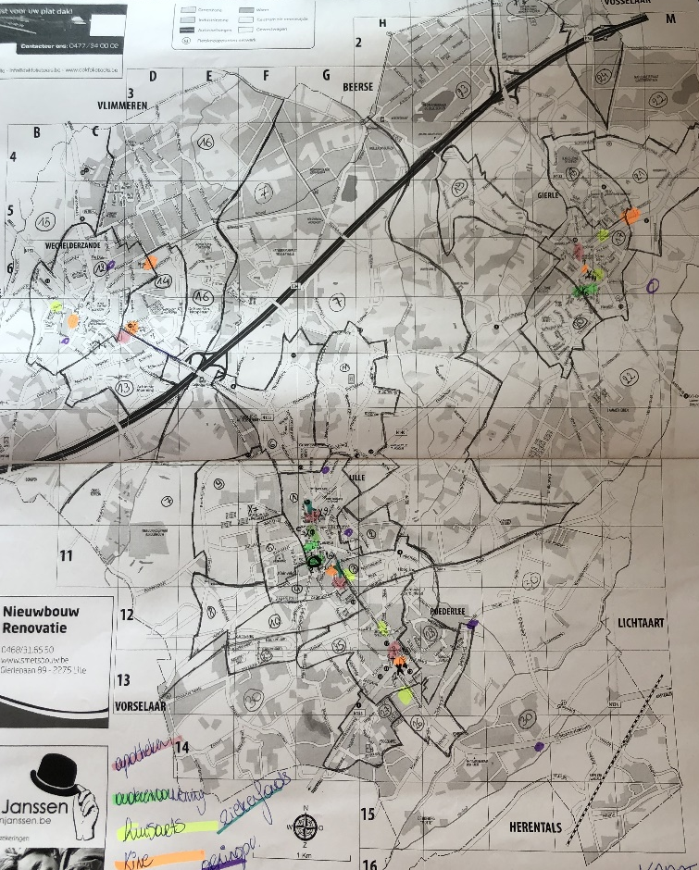
Figuur 6 Voorbeeldkaart Lille met statistische sectoren zorg-ondersteuning (apotheker, ouderenzorg, huisarts, kine) aangeduid. Auteur: Lotte Baeyens

6. Wonen

6.1. Wijziging/bouwjaar woongelegenheden
Plaats hier je tabellen

Wat valt op wanneer je de kaart bekijkt?

6.2. Sociaal wonen

Plaats hier je tabellen

Wat valt op wanneer je de kaart bekijkt?

6.3. Alternatieve woonvormen

Plaats hier je kaartjes

Wat valt op wanneer je de kaart bekijkt?

Overzichtskaart: Wonen
Duid de opvallendste elementen vanuit de ruimtelijke omgevingsanalyse aan op de overzichtskaart, met pen, met post-its of gekleurde stickers, …

7. Wandeling in de buurt

Wat valt je op tijdens de buutwandeling? Wat neem je mee?

8. Samenvatting en tussentijdse conclusies

8.1. De buurtbewoners en de omgeving: (mis)match tussen wie en wat in de buurt? Samenvatting en tussentijdse conclusies
In wat volgt geven we je een stappenplan om de (mis)match te onderzoeken. Het heeft als doel om de gegevens uit de kwantitatieve analyse en de ruimtelijke omgevingsanalyse samen te brengen op een kaart of meerdere kaarten. Je hebt reeds een of meerdere overzichtskaarten en - tabel aangemaakt.
Duid nu per statistische sector de opvallendste, belangrijkste elementen uit jouw kwantitatieve analyse aan op de kaart (zie ook de overzichtstabel).
719 60 tot 79-jarigen
219 60 tot 79-jarigen
135 60 tot 79-jarigen
Figuur 7 Voorbeeld Aartselaar: Waar wonen de meeste ouderen?

We bekijken vervolgens of er een goede match is tussen buurbewoners en de omgeving. Elk thema behandelen we afzonderlijk.

8.2. Welke potentieel kwetsbare buurten zijn er in de gemeente door de woonomgeving?
Bekijk de algemene kaart en raadpleeg eventueel de samenvattingen die je maakte per indicator. Tracht op basis hiervan kort neer te schrijven welke potentieel kwetsbare doelgroepen er sterk vertegenwoordigd zijn in moeilijk bereikbare of toegankelijke buurten.

Bijvoorbeeld:
- Het valt op dat er veel oudste ouderen zijn in de buurt. Ook is het percentage alleenwonenden bij de 75+ hoog. Het % 65-plussers met een vervangingsinkomen is weliswaar laag, maar de bewoners wonen erg verspreid en de buurt heeft een lage walkablityscore. De buurt kent ook veel verouderde woningen.
- Er zijn veel éénoudergezinnen met minstens één minderjarig kind in de buurt. Het percentage leerlingen in het secundair onderwijs met een lager opgeleide moeder is ook hoog. In de buurt zijn er geen bushaltes, noch groene ruimte waar kinderen kunnen bewegen.

- ………..
- ……………………..
- ……………………………………….

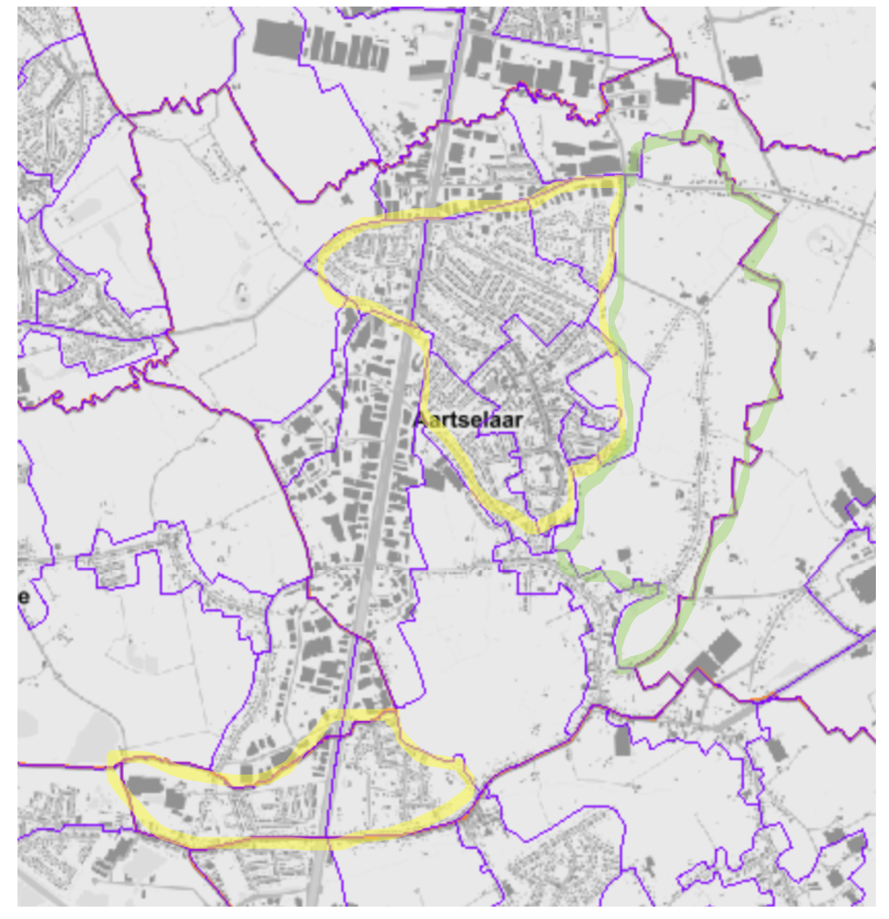
719 60 tot 79-jarigen
219 60 tot 79-jarigen
135 60 tot 79-jarigen
Figuur 8 Voorbeeld Aartselaar: Waar wonen de ouderen? De meeste ouderen wonen in kernen (groen kader), maar toch is er een deel ouderen dat in linten woont (rood kader)

8.3. Zijn er kaarten die wijzen op een verhoogd risico op eenzaamheid en sociaal isolement?
Bekijk de algemene kaart en raadpleeg eventueel de samenvattingen die je maakte per indicator. Tracht op basis hiervan kort neer te schrijven in welke buurt(en) er kwetsbare bewoners wonen en waar er weinig sociale infrastructuur aanwezig is?

Bijvoorbeeld:
- Het % alleenwonenden tussen de 18 en 64 jaar oud is hoog in vergelijking met omliggende buurten. Ook valt op dat er geen sportaccommodaties binnen de 5 kilometer aanwezig zijn.
- In een buurt wonen veel mensen met een statuut chronische aandoening. In de buurt is er wel groen maar geen voorzieningen. Er zijn geen bushaltes in de buurt.

- ………..
- ……………………..
- ……………………………………….

8.4. Zijn er kaarten die wijzen op een gebrek aan en het potentieel aan basisvoorzieningen?
Bekijk de algemene kaart en raadpleeg eventueel de samenvattingen die je maakte per indicator. Tracht op basis hiervan kort neer te schrijven of er mogelijk een gebrek aan basisvoorzieningen is in buurten met veel kwetsbare bewoners.

Bijvoorbeeld:
- Het % alleenwonenden bij 75-plussers is hoog in vergelijking met omliggende buurten. Ook valt op dat er geen winkels in de buurt zijn.

- ………..
- ……………………..
- ……………………………………….

8.5. Zijn er kaarten die wijzen op een verhoogde (onbeantwoorde) zorg- en ondersteuningsnood?
Bekijk alle samenvattingen die je maakte per indicator. Tracht op basis hiervan kort neer te schrijven in welke buurten er vermoedelijk een verhoogde zorg – en ondersteuningsnood zal zijn én of er voldoende organisaties zijn die aan deze nood tegemoet kunnen komen.

Bijvoorbeeld:
- Het % ‘jongere ouderen’ in de buurt is hoog in vergelijking met de omliggende buurten. Ook valt op dat onder de 60’ers veel personen zijn met chronische gezondheidsproblemen. In de omliggende omgeving is er geen huisarts.

- ………..
- ……………………..
- ……………………………………….

8.6. Zijn er kaarten die wijzen op de nood aan aangepaste woningen?
Bekijk alle samenvattingen die je maakte per indicator. Tracht op basis hiervan kort neer te schrijven in welke buurten er vermoedelijk een verhoogde zorg – en ondersteuningsnood zal zijn én of er voldoende organisaties zijn die aan deze nood tegemoet kunnen komen.

Bijvoorbeeld:
- Het % ‘jongere ouderen’ in de buurt is hoog in vergelijking met de omliggende buurten. Ook valt op dat onder de 60’ers er veel personen zijn met chronische gezondheidsproblemen. In omliggende omgeving is er geen huisarts.

- ………..
- ……………………..
- ……………………………………….

8.7. Wat zeker te onthouden?
Schrijf hier je tussentijdse conclusies op van de ruimtelijke omgevingsanalyse. Wat zijn volgens jou de belangrijkste conclusies?

- ………..
- ……………………..
- ……………………………………….

Welke buurt(en)?
Wanneer je al een kwantitatieve analyse en ruimtelijke omgevingsanalyse maakte over alle buurten, gehuchten, wijken … binnen je gemeente heen, dan heb je na het doorlopen van deze twee stappen hoogstwaarschijnlijk al een zicht op buurten die meer kwetsbaar zijn en waar je mogelijk concreet op wil inzetten in kader van zorgzame buurten. Noteer hieronder dan aan welke buurt(en) je denkt en waarom. Op basis hiervan kan je in een volgende stap (kwalitatieve analyse) gericht in gesprek gaan met bijvoorbeeld buurtbewoners uit deze buurt(en), lokale handelaars, zorgverleners actief in deze buurt(en).
Wanneer je (nog) niet specifiek wil focussen op één of meerdere specifieke buurten en gemeentebreed wil werken rond zorgzame buurten, dan kan je in een volgende stap gemeentebreed in gesprek gaan met relevante actoren.

Aan welke buurt(en) denk je en waarom?

- ………..
- ……………………..
- ……………………………………….

8.8. Mogelijke aanknopingspunten
Waar zie je mogelijk aanknopingspunten die je kan inzetten voor het realiseren van meer zorgzame buurten in de praktijk?

Bijvoorbeeld: in buurt X zijn er geen ontmoetingsmogelijkheden, maar wel een lagere school. Mogelijk wil de school in het weekend zijn refter ter beschikking stellen?

- ………..
- ……………………..
- ……………………………………….

8.9. Welke vragen neem je mee?
De ruimtelijke omgevingsanalyse geeft je een indicatie van mogelijk kwetsbare buurten, mogelijke aanknopingspunten… . Vergeet niet dat ook deze stap slechts één puzzelstuk vormt in het verhaal. Kaarten roepen ook vragen op: schrijf hier de vragen neer die je zeker nog verder wil verkennen in de volgende stap van de analyse wanneer je in gesprek gaat met de buurt(en) (de kwalitatieve analyse).

Bijvoorbeeld:
- Hoe ervaren de inwoners het groen in de buurt?
- Als er weinig basisvoorzieningen zijn, missen buurtbewoners dit?
- Hoe ervaren de inwoners de mobiliteit in hun buurt?
- …

- ………..
- ……………………..
- ……………………………………….

De buurtanalyse: kwalitatieve analyse
Eerst een terugkoppeling…
Welke vragen neem je mee uit je kwantitatieve analyse en omgevingsanalyse?
De cijfers geven een eerste beeld van wie er woont in de buurt(en). Ze geven een indicatie van mogelijk kwetsbare doelgroepen, mogelijke noden… . Vergeet niet dat ze slechts één puzzelstuk vormen in het verhaal. Cijfers roepen ook vragen op: schrijf hier de vragen neer die je zeker nog verder wil verkennen in de volgende stap van de analyse.
Bijvoorbeeld:
- de woonstabiliteit is laag in de buurt, klopt het dat er weinig sociale cohesie is? Hoe ervaren de inwoners het sociaal leven in de buurt?
- Hoe ervaren de inwoners het groen in de buurt?
- Als er weinig basisvoorzieningen zijn, missen buurtbewoners dit?
- Hoe ervaren de inwoners de mobiliteit in hun buurt?
- …

- ………..
- ……………………..
- ……………………………………….

Wie kan je hiervoor bevragen?
Bijvoorbeeld:
- Mobiliteit: brede bevraging of wil je dit weten voor specifieke bewoners/buurten?
- Lage woonstabiliteit in specifieke buurt: buurt bevragen?
- …

- ………..
- ……………………..
- ……………………………………….

Kwalitatieve buurtanalyse: wat leeft er in de buurt(en)?

Vooraleer je start met de kwalitatieve analyse, is het belangrijk dat je zicht hebt op wie je wil bevragen en waarover.
Onderstaande overzichtstabel kan je aanvullen om aan te geven welke buurt(en) je zeker wil betrekken in deze kwalitatieve analyse, welke vragen je zeker aan bod wil laten komen, wie je wil bevragen en hoe je hen wil bevragen en welke vragen je zeker aan bod wil laten komen. Baseer je hiervoor op de tussentijdse conclusies die je maakte op basis van de kwantitatieve en ruimtelijke omgevingsanalyse.
Tabel 1 Overzicht buurten en vragen op basis van de kwantitatieve analyse en ruimtelijke omgevingsanalyse (zie eigen rapportage)
Welke buurt? | Welke vragen voor deze buurt? Doel?  Schrijf hieronder de belangrijkste vragen neer die je zeker wil beantwoord hebben. Mogelijk maakte je in stap 2 (zie terugkoppeling ruimtelijke omgevingsanalyse) tijdens je voorbereiding een hele lijst van vragen. Focus je in de eerste plaats op de meest prioritaire vragen: wat wil je zeker te weten komen? | Wie bevraagd?  - Welke bewoners?  - Welke kwetsbare doelgroepen?  - Welke (in)formele actor?  Schrijf neer wie je wenst te bevragen / bevraagd hebt. Hier gaat het niet zozeer om namen maar om profielen: vb. 4 mannelijke 65-plussers uit buurt X, 5 alleenstaande ouders uit buurt y, 2 huisartsen, medewerker sociaal verhuurkantoor… | Hoe bevraagd?  Noteer hieronder kort neer welke methode je gebruikt.  Noteer ook welke vorm van participatie je voor ogen hebt (participatieladder). | Belangrijkste inzichten?  Noteer hieronder puntsgewijs de belangrijkste inzichten. De vragen die je hierboven noteerde kunnen je hierbij een houvast bieden om dit te structuren. | Hoe terugkoppelen?  Hoe personen betrokken houden?  Noteer hieronder hoe je de deelnemers verder op de hoogte houdt van resultaten,  bevindingen of plannen.
Buurt “x” | Is het park toegankelijk voor oudere bewoners? Hoe maken we het park toegankelijk? | - De ouderen zelf (~ ervaringen)  - Seniorenverenigingen (~grote verhalen ouderen)  - Dienst Ruimtelijke ordening (~ achtergrond park)  - De baas van het café aan het park (~ signalen | - Observaties in het park  - Bevraging bij oudere bewoners zelf  - Vorm van participatie: raadplegen

1. Samenvatting en tussentijdse conclusies

Noteer hieronder samenvattend aan de hand van de richtvragen de belangrijkste inzichten uit de verschillende participatieve bijeenkomsten. Bovenstaande overzichtstabel bied je houvast om dit te structureren.

1.1. Wie woont er in je buurt(en)?
Bekijk alle resultaten van je participatiemoment(en). Tracht op basis hiervan kort neer te schrijven wat er leeft in de buurten, waar er signalen zijn van kwetsbaarheid, maar ook waar je mogelijk kansen en aanknopingspunten ziet.

- ………..
- ……………………..
- ……………………………………….

1.2. Zijn er signalen die wijzen op een signaal van verhoogd risico op eenzaamheid en sociaal isolement?
Bekijk de resultaten en verslaggeving van je participatiemoment(en). Tracht op basis hiervan kort neer te schrijven of er mogelijk een verhoogd risico is op eenzaamheid en sociaal isolement in de buurt(en)?

- ………..
- ……………………..
- ……………………………………….

1.3. Zijn er signalen die wijzen op een signaal van een verhoogde (onbeantwoorde) zorg- en ondersteuningsnood?
Bekijk de resultaten en verslaggeving van je participatiemoment(en). Tracht op basis hiervan kort neer te schrijven of er mogelijk een verhoogd risico is (onbeantwoorde) zorg- en ondersteuningsnood.

- ………..
- ……………………..
- ……………………………………….

1.4. Zijn er signalen die die wijzen op de nood aan en het potentieel aan informele zorg?
Bekijk de resultaten en verslaggeving van je participatiemoment(en). Tracht op basis hiervan kort neer te schrijven of er mogelijk een verhoogd risico is (onbeantwoorde) zorg- en ondersteuningsnood

- ………..
- ……………………..
- ……………………………………….

1.5. Welk potentieel is er al in de buurt?
Zijn er talenten/mogelijkheden in de buurt? Zijn er personen die iets kunnen en willen betekenen binnen zorgzame buurten vanuit hun talent/competenties?
Bekijk je analyses en participatiemomenten. Zijn er personen die verder bij de uitwerking betrokken kunnen of willen worden. Zijn er mogelijkheden om zo de buurt(en) te versterken? Zijn er misschien al acties in de buurt die ondersteunend kunnen zijn? (bv. burgerinitiatief, vzw, kleine helpen …) Schrijf hier neer.
- ………..
- ……………………..
- ……………………………………….

1.6. Samenvattende conclusies buurtanalyse: wat zeker te onthouden?
Schrijf hier je belangrijkste conclusies na het doorlopen van de kwalitatieve analyse. Wat zijn volgens jou de belangrijkste conclusies op basis van zowel de kwantitatieve, ruimtelijke en kwalitatieve buurtanalyse?

- ………..
- ……………………..
- ……………………………………….

Impactanalyse: van resultaten naar impact: waar gaan we naar toe?

Zorgzame buurten: waar willen we naartoe?
Schrijf hieronder kort en bondig de gezamenlijk geformuleerde visie rond zorgzame buurten neer. Dit vormt het kader om de impact die je nastreeft aan af te toetsen. Belangrijk, mogelijk wijzigde deze visie door de analyse te doen. Een eerste stap is samen met de werkgroep die je vormde, met collega’s van verschillende relevante diensten (welzijn, ruimtelijke ordening, mobiliteit …) deze visie nog eens kritisch tegen het licht te houden en af te toetsen. Bijsturen kan en mag!

Stap 1: Met welke uitdaging(en) wil je aan de slag? Verwoord dit concreet aan de hand van je analyses samen met je werkgroep.
Tip! Je kan er eventueel bijschrijven op basis van welke informatie uit de analyse je deze uitdaging(en) formuleert.

Na het formuleren van je uitdaging(en) organiseer je een brainstorm. Wat heb je allemaal nodig om aan deze uitdaging tegemoet te komen? Dromen mag! Teken dit samen in groep uit!

Leg zeker verbindingen in deze brainstorm! Sommige acties of tussendoelen zijn met elkaar verbonden. Schrijf er ook bij welke assumpties je hier maakt.
Voorbeeld van hoe een brainstorm er uit kan zien: 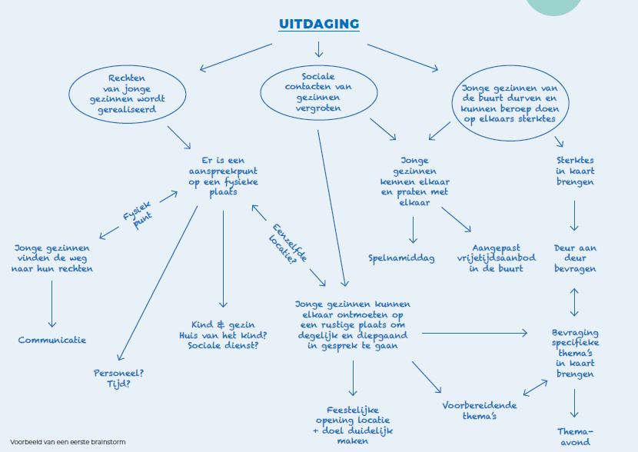

Stap 2: Wat is jouw beeld van de gewenste situatie? Welke lange termijn veranderingen zijn er nodig om tegemoet te komen aan de uitdaging? Vertaal dit naar doelen en tussendoelen. Hiervoor kan je een kijkje nemen in je brainstorm.

Stap 3: Welke acties wil je organiseren in de praktijk voor het realiseren van de (tussen)doelen? Noteer hierbij of je dit op lange (LT), middellange (MLT) of korte termijn (KT) wil realiseren. Neem zeker terug een kijkje in je brainstorm. Mogelijk formuleerde je al enkele acties.
Doel:
Tussendoel:
Mogelijke acties:

Doel:
Tussendoel:
Mogelijke acties:

Stap 4: Het formuleren van je resultaten:
- Formuleer per actie de resultaten die je wil halen. Werk hier aan de hand van een norm: wanneer is voor jou de actie geslaagd?
- Formuleer per tussendoel de resultaten die je wil halen. Sta ook hier stil bij de norm!
- Tip! Laat iedereen dit eerst apart opschrijven en leg dit daarna samen
Doel:
Tussendoel 1:
Resultaat van dit tussendoel:

Actie 1:
Resultaat:

Actie 2:
Resultaat:

Tussendoel 2:
Resultaat van dit tussendoel:

Actie 1:
Resultaat:

Actie 2:
Resultaat:

Actie- en interventieplan samengevat: waar willen we naar toe?
Per doel stel je een actieplan op.
Het overkoepelende eerste doel is………………………….. (vul aan)

Hieronder schets je puntsgewijs de verschillende grote en kleine acties die uit de impactoefening komen.

Per actie geef je aan aan welke doelen ze gekoppeld zijn en hoe dit zichtbaar kan zijn in resultaten. Vervolgens formuleer je hoe je hiervan de impact op termijn van kan opvolgen. Tot slot kan je de eerste concrete stappen uitschrijven, alsook de verdere taakverdeling.

Vat kort je acties samen:
Actie 1:
Actie 2:
Actie 3:
Actie 4:
Actie 5:
…..

Tip! Vat je liever visueel samen, neem dan een kijkje op de voorlaatste pagina!

Actie 1: (vul in)
Concrete actie:

Welke doelen of tussendoelen willen jullie bereiken met je acties? Wanneer zijn voor jou deze acties geslaagd (en dragen ze dus bij aan de beoogde impact)? Wanneer zijn voor jou de tussendoelen geslaagd?
Draagt bij aan volgend tussendoel:

Mogelijke resultaten actie:

Mogelijke resultaten tussendoel:

Hoe ga je op lange termijn opvolgen dat deze doelen slagen? Hoe ga je je impact opvolgen? (=indicatoren) Formuleer je indicatoren voor deze actie en de tussendoelen gekoppeld aan de actie:

Voorstel concrete eerste stappen:

Verdere afspraken en taakverdeling

Actie 2: (vul in)
Concrete actie:

Welke doelen of tussendoelen willen jullie bereiken met je acties? Wanneer zijn voor jou deze acties geslaagd (en dragen ze dus bij aan de beoogde impact)? Wanneer zijn voor jou de tussendoelen geslaagd?
Draagt bij aan volgend tussendoel:

Mogelijke resultaten actie:

Mogelijke resultaten tussendoel:

Hoe ga je op lange termijn opvolgen dat deze doelen slagen? Hoe ga je je impact opvolgen? (=indicatoren) Formuleer je indicatoren voor deze actie en de tussendoelen gekoppeld aan de actie:

Voorstel concrete eerste stappen:

Verdere afspraken en taakverdeling:

Actie 3: (vul in)

Concrete actie:

Welke doelen of tussendoelen willen jullie bereiken met je acties? Wanneer zijn voor jou deze acties geslaagd (en dragen ze dus bij aan de beoogde impact)? Wanneer zijn voor jou de tussendoelen geslaagd?
Draagt bij aan volgend tussendoel:

Mogelijke resultaten actie:

Mogelijke resultaten tussendoel: effecten:

Hoe ga je op lange termijn opvolgen dat deze doelen slagen? Hoe ga je je impact opvolgen? (=indicatoren) Formuleer je indicatoren voor deze actie en de tussendoelen gekoppeld aan de actie:

Voorstel concrete eerste stappen:

Verdere afspraken en taakverdeling:

Actie 4 (vul zelf in)
Tabellen zelf verder aan te vullen

Actie 5 (vul zelf in)
Tabellen zelf verder aan te vullen

Actie 6 (vul zelf in)
Tabellen zelf verder aan te vullen
…

Tot slot kan je dit ook visueel samenvatten: vul onderstaand schema in:
Resultaten & indicatoren:
Resultaten & indicatoren:
Actie:

Tussendoel 2:
Tussendoel 1:
Doel:

Resultaten & indicatoren:
Resultaten & indicatoren:
Actie:
Actie:
Actie:
Actie:
Actie:

Wanneer je een buurtanalyse uitvoerde i.f.v. de erkenning van je lokaal dienstencentrum, dan ben je nu op het punt gekomen dat je de nodige input hebt om tot een meerjarenplan te komen. De twee bovenstaande oefeningen (visueel en actie-en interventieplan samengevat) vormen de basis om je meerjarenplan in detail uit te schrijven.
Uit uitvoeringsbesluit lokale dienstencentra [3]:
“Het centrum maakt een buurtanalyse op die voldoet aan de volgende voorwaarden:
1° ze omvat kwantitatieve en kwalitatieve gegevens over de buurt, de bewoners, de actoren, de beleving, de sterktes en hiaten, en maakt daarbij gebruik van analyses en beleidsprioriteiten in het kader van het lokaal sociaal beleid over het realiseren van zorgzame buurten;
2° ze bepaalt de reikwijdte en prioritering van de opdrachten op maat van de buurt;
3° ze vormt de basis voor het meerjarenplan dat tot stand komt op basis van een participatief traject waarin de lokale ouderenverenigingen, de lokale ouderenadviesraad, relevante eerstelijnsactoren en andere relevante actoren in andere beleidsdomeinen geconsulteerd zijn en dat aantoont op welke manier het bijdraagt tot de door het lokaal bestuur geformuleerde beleidsdoelstellingen”.

Toetsen en waarderen

Oefening 1 impact opvolgen

Voorbereiding
Sta stil:
- Heb je voldoende tijd en ruimte om deze oefening te doen?
- Wat is de motivatie om dit te doen en voor wie?
- Wie betrekken we bij deze oefening en waarom?
Schrijf je antwoord hier neer:

  - Resultaten (en effecten of veranderingen) in kaart brengen
Welke acties wil je evalueren?
- Actie 1:………………………………………………………..
- Actie 2:……………………………………………………….
- Actie 3: ………………………………………………………
- ……
Formuleer kort per actie een antwoord op onderstaande vragen:
Omschrijving actie | Op wie gericht? | Wanneer voor ons geslaagd? (resultaten) | Welke veranderingen zien we dan gebeuren? (outcomes) | Hoe volgen we dit op? (indicatoren) + zijn deze al in kaart gebracht?

  - Terugredeneren naar de factoren
Tot slot doe je de brainstorm met je hele werkgroep over de behaalde resultaten/impact. Per actie kan je een antwoord bieden op volgende vragen:
Stap 1: Omschrijf de actie:

Stap 2: Welk resultaat was er zichtbaar?
Schrijf je antwoord hier neer

Stap 3: Wie bereikten jullie met deze actie? Wie werkte mee aan deze actie?
Schrijf je antwoord hier neer

Stap 4: Veranderde er iets? Wat veranderde er?
Schrijf je antwoord hier neer

Stap 5: Welke aspecten van de interventie kunnen hier een rol in spelen? Wie deed wat opdat er iets veranderde? Wat maakte de verandering mogelijk (bij de personen)? Welke assumpties worden hier gemaakt en kloppen deze? Denk aan personen, randvoorwaarden, bepaalde uitgangspunten die je hanteerde bij de aanpak, talenten en kwaliteiten die je kon benutten, ondersteuning, specifieke manier van samenwerking …
Schrijf je antwoord hier neer

Stap 6: Besluiten: wat gaat al goed? Wat willen we behouden? Hoe volgende we dit op op lange termijn?
Schrijf je antwoord hier neer

Oefening 2: overzicht aan de hand van referentiekader zorgzame buurten

Deze oefening maak je aan de hand van de reflectievragen in het ondersteuningspakket bij het onderdeel toetsen en waarderen. De oefening bouwt verder op het referentiekader zorgzame buurten. Leg deze naast je voor het maken van de oefening.
Om je een overzicht te bieden na het doorlopen van de oefening, kan je je antwoord hier neerschrijven.
Praktijkontwikkeling
Deze vragen gaan over de praktijkontwikkeling van zorgzame buurten: minder mazen & meer net.
Geef jezelf een cijfers van 0 tot 5 per bouwsteen. (1= nog niet op ingezet, 2= al eens over nagedacht, 3= we zijn er constructief over aan het overleggen, 4= we ondernemen actie rond deze bouwsteen, 5=we ondernemen actie en stuurden al bij)
- Op welke bouwstenen zet je momenteel al in? (score 4 en 5) Verliepen deze goed of ervoer je een drempel? Op welke bouwstenen zet je minder in? (score 1 tot en met 3) Aan welke bouwstenen wil je nog werken?
Schrijf je bevindingen hier neer:

Welke acties zetten in op minder mazen & meer net? Hoe doe je dit? Wordt de verbinding gelegd tussen deze diverse acties?
Schrijf je bevindingen hier neer:

Heb je aandacht voor partnerschappen, communicatie en de publieke ruimte opdat de acties gerealiseerd worden? Hoe?
Schrijf je bevindingen hier neer:

Zijn er nog bouwstenen waar je meer wil op inzetten? Hoe ga je dit doen? Wie volgt dit op?
Schrijf je bevindingen hier neer:

Beleidsontwikkeling
Volgende vragen gaan over de beleidsontwikkeling van zorgzame buurten (‘buurt: analyse &plan’ en ‘visie & organisatie’.)
Hoe verlopen de analyses? Zijn er nog delen die aangevuld moeten worden? Heb je voldoende competenties in huis om de analyses te doen en er mee aan de slag te gaan?
Schrijf je bevindingen hier neer:

Hoe verloopt de visievorming en organisatie? Hoe hebben jullie je georganiseerd? Creëer je hiermee voldoende draagvlak binnen en buiten de organisatie? Geven de analyses of acties aanleiding tot bijsturen van visie of beleidskeuze?

Voedt de praktijkontwikkeling ook de beleidsontwikkeling? Stuur je af en toe bij? Hoe merk je dit?
Schrijf je bevindingen hier neer:

Heb je aandacht voor partnerschappen, communicatie en de publieke ruimte bij de beleidsontwikkeling van zorgzame buurten? Hoe?
Schrijf je bevindingen hier neer:

Cyclisch proces: beleidsontwikkeling en praktijkontwikkeling
De uitwisseling tussen de praktijkontwikkeling en de beleidsontwikkeling is een cyclisch proces. Beiden beïnvloeden elkaar voortdurend en bouwen verder op elkaar. Om in kaart te brengen of dit slaagt, kan je je volgende vragen stellen:
- Is er uitwisseling tussen de beleidsontwikkeling en de praktijkontwikkeling? Hoe merk je dit? Maak dit concreet. Mis je hier nog iets of sluit dit goed aan op elkaar?
- Hoe wordt er structureel gewerkt aan deze uitwisseling? Zijn hiervoor momenten, bijeenkomsten, … voorzien?
- Wordt er aan de slag gegaan met signalen en noden vanuit de praktijk en vanuit partners? Hoe?
Schrijf je bevindingen hier neer:

Wordt er voldoende ingezet op de voorwaardenscheppende bouwstenen? Hoe? Draagt dit bij aan het cyclisch proces van praktijk- en beleidsuitwisseling?
- Is er voldoende communicatie tussen de diverse partners over beleid en praktijk?
- Zijn partners van de publieke ruimte betrokken in praktijk en/of beleid?
- …
Schrijf je bevindingen hier neer:

